МБДОУ «Детский сад № 47 «Ладушки»

Педагогический проект на тему
«Детям о Великой Отечественной Войне»
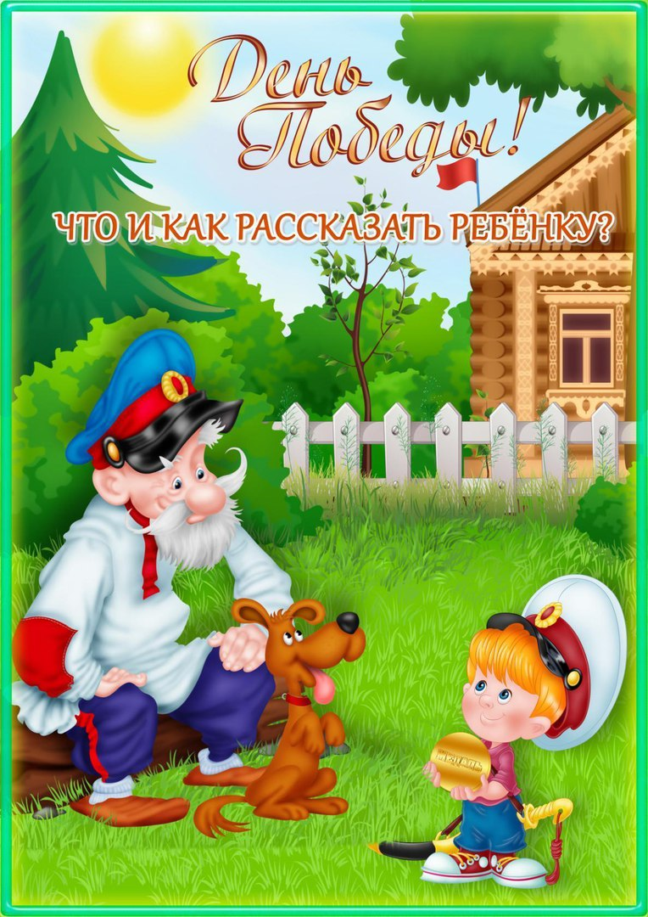
в старшей группе компенсирующей направленности № 4 «Паровозик»

Составила:
Елшина О.А.

2022 г.

Рассказывайте детям о войне,
Не бойтесь испугать
жестокой правдой,
Рассказывайте детям о войне,
Им это знать и помнить надо
Рассказывайте детям о войне,
Пусть ваша память
к ним в сердца стучится
Рассказывайте детям о войне.
Н. Вер

Актуальность:
Патриотическое чувство не возникает само по себе. Это результат длительного, целенаправленного воспитательного воздействия на человека, начиная с самого детства. В связи с этим проблема нравственно – патриотического воспитания детей дошкольного возраста становится одной из актуальных.
В результате систематической, целенаправленной воспитательной работы у детей могут быть сформированы элементы гражданственности и патриотизма.
Нельзя быть патриотом, не чувствуя личной связи с Родиной, не зная, как любили, берегли и защищали ее наши предки, наши отцы и деды.
Не следует также забывать, что война является одним из наиболее важных исторических опытов и практик в формировании, воспроизводстве, воспитании и восприятии настоящего мужчины. Образ воина остается одним из ключевых символов мужественности. Особенно важно это для современных детей. Для нормального развития мальчикам и девочкам необходимо, чтобы смутный образ настоящего мужчины постепенно становился реальностью, находя свое воплощение в конкретных людях.
Именно поэтому мы сочли необходимым осветить для детей подвиг своего народа в годы Великой Отечественной Войны.

Проблема: современное поколение мало знает о Великой Отечественной войне.

Цель проекта: воспитание у детей старшего дошкольного возраста нравственно – патриотические качества и чувства гордости за свою Родину.
Задачи проекта:
- расширять и систематизировать знания детей о ВОВ.
- формировать нравственно-патриотические качества: храбрость, мужество, стремление защищать свою Родину.
- способствовать проявлению у детей интереса к истории своей страны.
- воспитывать в детях уважительное отношение к старшему поколению.
- воспитывать бережное отношение к семейным фотографиям и наградам.

Направленность проекта: естественно - научный
Тип проекта: творческий, групповой, краткосрочный.

Участники проекта: дети старшей группы компенсирующей направленности, родители, воспитатели, учитель-логопед, педагог-психолог.

Продолжительность проекта: май (2 недели)
Основные формы реализации проекта:
- Виртуальные экскурсии;
- Образовательная деятельность,
- Беседы;
- Просмотр презентаций и фильмов о войне;
- Консультации для родителей.

Этапы реализации проекта:

Подготовительный этап (организационный)
- сбор литературы по данной теме;
- составление плана работы.

Основной этап (практический)

Работа с детьми
Воспитатели | 1. беседы на темы:  - «Почему война называется Великой Отечественной».  - «Дети и война».  - «Подвиги детей – героев войны» (из серии «Дети войны»)  2. чтение художественных произведений:  - С. Алексеев «От Москвы до Берлина»,  - стихи и рассказы о Великой отечественной войне «Победа будет за нами»,  - С. Алексеев «От Москвы до Берлина»,  - Н. Ходза «Дорога жизни»  - В. Н. Семенцова «Лист фикуса»  - А. Митяев «Землянка», «Мешок овсянки»  3. слушание музыкальных произведений о войне:  - «День Победы» Д. Тухманова,  - «Журавли»  - «Священная война» сл. В. Лебедева-Кумача,  - «Катюша» М. Блантера,  - В. Алкина «Прощание славянки»
Учитель-логопед | 1.Тематическое содержание книжного уголка (пополнение книгами)  2.Заучивание пословиц и поговорок о доблести, чести, долге, солдатской службе
Педагог-психолог | 1. Показ детям презентаций на темы: «Неизвестный солдат»  2. Видео ролик «Детям о войне»
Взаимодействие с родителями
Воспитатели | 1.Выставка фотографий «Ордена и медали наших прадедов»  2.Оформление папки-передвижки «9 мая»
Учитель-логопед | 1.Подборка для родителей художественной литературы о войне, празднике 9 мая
Педагог-психолог | Консультация: «Как рассказать ребенку о войне?»
Взаимодействие с социумом
Библиотека | Презентации о Великой Отечественной Войне

Заключительный этап (обобщающий):
1.Викторина: «Что я знаю о войне? »
2.Виртуальная экскурсия: к вечному огню, памятникам павшим героям ВОВ
3.Размещение проекта на сайте детского сада

Предполагаемый результат проекта:
1. Расширены знания детей о Великой Отечественной войне.
2. Сформировано уважительное отношение к участникам войны, труженикам тыла, бережное отношение к семейным фотографиям и реликвиям (медали, ордена и др.)
3. Продолжать формировать нравственно – патриотические качества воспитанников.

